Klub saharských chrtů
pořádá
coursing ( bodovací)

„Zlatý střapec“
IV. ročník
a
Mistrovství Čech
5-6. května 2012

PŘÍVRAT U ČESKÉ TŘEBOVÉ – SKI AREÁL
PROPOZICE COURSINGU

Přístupné: Pouze jedincům s platnou licencí dle NCŘ a DŘ a jedincům, kteří budou
skládat licenční zkoušky.
Sobota : všechna plemena FCI skupin I - IX
Neděle: Skupina FCI X a národně uznaná plemena dlouhosrstý vipet a
chortaja borzaja.

Vedoucí závodu: Věra Malátková
Hodnocení: dle Mezinárodního coursingového a dostihového řádu
Rozhodčí: J. Štanclová, P.Pašková, V. Pašek, Z. Kubištová V. Malátková (změna vyhrazena))
Přihlášky: na e-mail zlatystrapec@seznam.cz
písemně na adrese: Věra Malátková, Karle 61, 568 02
Písemná přihláška je součástí těchto propozic !
Uzávěrka: 30.4.2012 (pošt. razítko), 1.5.2012 (e–mail)
Startovné: placeno při přejímce v den závodu. Storno poplatek po uzávěrce v plné výši startovného.
první pes 350 Kč
další pes stejného majitele 300 Kč
licenční běh 100 Kč (jeden běh)
Člen Klubu saharských chrtů 50% sleva

Technické zabezpečení: Klub saharských chrtů,
Administrativní zabezpečení: Klub saharských chrtů

Veterinární předpisy
Coursingu se mohou účastnit jen psi klinicky zdraví. Závodu se nemohou zúčastnit kojící, březí a háravé feny. Psi musí být v imunitě proti vzteklině, očkováni ne kratší dobu 21ti dnů a ne starší 1 rok nebo dle typu vakcíny.
Od 1.3. 2004 platí dle zákona na ochranu zvířat proti týrání č. 246/1992 Sb., v platném znění, zejména ve znění zákona č.77/2004 Sb., zákaz propagování týrání zvířat formou předvádění na veřejných akcích. Proto nebude na veřejné kynologické akce připuštěn pes s kupírovanýma ušima.

Povinná výbava:
Majitel je povinen připravit pro psa při účasti na coursingu náhubek, červenou, bílou a modrou rozlišovací dečku .

Vyjimka pro italské chrtíky – nemusí mít náhubek
Pří závodu nesmí mít pes na sobě nic jiného mimo tuto povinnou výbavu, viz řád ochrany zvířat při veřejném vystoupení psů pro pořádání dostihů, coursingů a licenčních zkoušek ČMKU

Bezpečtnostní opatření:
Do areálu nebudou vpuštěna zvířata s viditelným zraněním a háravé feny. Je přísně zakázáno volné pobíhání psů! Za psa, který vnikne na trať mimo svůj běh, zaplatí majitel pokutu 200,- Kč. Za psy ručí jejich majitelé! Případné škody či ztráty pořadatel nehradí! Pořadatel v žádném případě nepřebírá odpovědnost za nehody, zranění nebo nemoci, které postihly účastníky závodů, nebo které si sami způsobili!

Protest:
Protest proti rozhodnutí sboru rozhodčích je nepřípustný (pořadí doběhu, diskvalifikace, apod.). Protest lze podat jen z technických důvodů, jako je například neoprávněný start psa (start háravé feny, neplatná licenční karta, apod.) po složení jistiny 500,- Kč, která propadá ve prospěch pořadatele, je-li protest neoprávněný. V opačném případě se vrací navrhovateli.
Protest je nutno podat písemně a ještě v průběhu závodu, jinak nebude přijat. Protest projedná komise složená ze sboru rozhodčích a vedoucího dostihu (coursingu). O projednání učiní písemný zápis, který po dostihu (coursingu) předá DaCK.

Program:
Sobota: Přejímka 7 - 8h, začátek závodu 9.30 h, ukončení závodu cca 17h
Neděle: Přejímka 7- 8h, začátek závodu 9.30h, ukončení závodu cca 18h
Ceny:
Pro první tři nejlepší psy a feny podle národního řádu u mistrovského závodu, skupiny FCI I –IX podle skupin.
Veškeré další o coursingovém závodu informace získáte na e-mailu: zlatystrapec@seznam.cz, u vedoucí coursingu nebo na stránkách www.zlatystrapec.estranky.cz

Místo konání obou akcí:
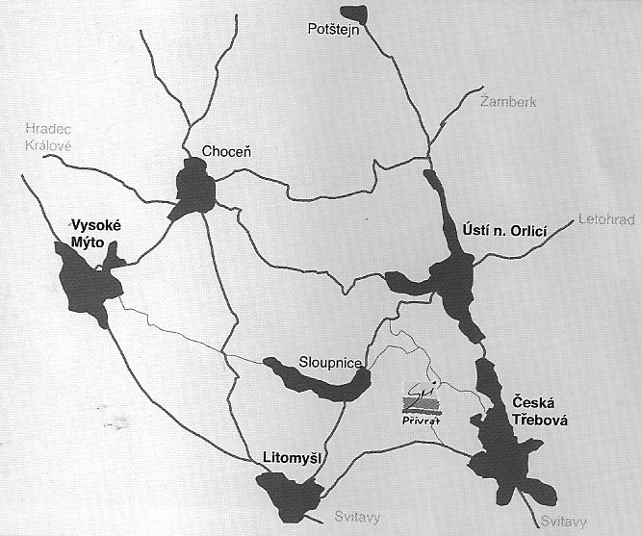

Ve SKI areálu Přívrat je letní provoz a je možno zapůjčit na sjezdové tratě horské koloběžky. Zábava pro milovníky mírného adrenalinu. V objektu je restaurační zařízení s jednoduchým sortimentem, sociální zařízení a plno dětských aktivit. Více na stránkách www.ski-privrat.cz.

